Lösung des Jahres für die Häuser des Jahres

Stiebel Eltron-Integralgerät LWZ 8 CS ausgezeichnet
In der Kategorie „Lösung des Jahres – Heizen und Lüften“ wurde das Stiebel Eltron-Integralgerät LWZ 8 CS im Rahmen der Verleihung der Häuser des Jahres mit dem Callwey Award ausgezeichnet. Die LWZ 8 CS überzeugt vor allem durch die kompakte Bauweise: Luft-Wasser-Wärmepumpe, Lüftung und Trinkwarmwasserspeicher sind hier effizient auf nur wenig mehr als einem Quadratmeter Aufstellfläche kombiniert.

Das Integralgerät LWZ von Stiebel Eltron ist in den vergangenen Jahren zum Haustechnik-Liebling von Architekten, Bauherren und Hausherstellern avanciert. „Die Auszeichnung zur Lösung des Jahres 2022 macht uns 23 Jahre nach Markteinführung der allerersten LWZ sehr stolz – das zeigt, wie innovativ die Entwicklung des Gerätes schon zu Beginn war und wie die Technik in den vergangenen Jahren perfektioniert wurde“, erklärt Unternehmenssprecher Henning Schulz, der den Preis bei der Verleihung im Deutschen Architekturmuseum DAM Ostend in Frankfurt am Main entgegennahm. Die LWZ erfüllt alle haustechnischen Funktionen: heizen, Warmwasser bereiten, kontrollierte Be- und Entlüftung mit Wärmerückgewinnung und auf Wunsch auch kühlen. Damit bildet das All-in-One-Gerät das Herzstück eines Einfamilienhauses und spart dank kompakter Bauweise auch wertvolle Planungs- und Installationszeit.

Award geht 2022 in die zwölfte Runde
Die Auszeichnung der Produktlösungen des Jahres war eingebettet in die Ehrung der „Häuser des Jahres“, die Callwey bereits seit 12 Jahren regelmäßig durchführt. In diesem Jahr hatte die Jury die anspruchsvolle Aufgabe, aus 140 Einreichungen die 50 eindrucksvollsten Häuser auszuwählen. Ausgewählt wurden die Gewinner von einer Jury bestehend aus dem Direktor Deutsches Architekturmuseum Peter Cachola Schmal, dem Geschäftsführer des Informationszentrum Beton Ulrich Nolting, dem Chefredakteur des BAUMEISTERs Dr. Fabian Peters, der Architekturhistorikerin, Urbanistin und Autorin Dr. Turit Fröbe, dem Chefredakteur von Atrium Roland Merz, der Redakteurin von werk, bauen + wohnen Jenny Keller, der Architekturjournalistin Katharina Matzig sowie den Preisträgern des vorherigen Jahres, Andreas Fuhrimann Gabrielle Hächler Architekten, vertreten durch Gabrielle Hächler.
Über STIEBEL ELTRON
Stiebel Eltron, gegründet 1924, gehört mit einem Jahresumsatz von über 830 Millionen Euro zu den führenden Unternehmen auf dem Markt der Erneuerbaren Energien, Wärme- und Haustechnik.
Als innovationsgetriebenes Familienunternehmen verfolgt Stiebel Eltron bei der Produktion und Entwicklung von Produkten eine klare Linie - für eine umweltschonende, effiziente und komfortable Haustechnik. Mit 4.000 Mitarbeitern weltweit setzt das Unternehmen von der Produktentwicklung bis zur Fertigung konsequent auf eigenes Know-how. Das Resultat sind effiziente und innovative Lösungen für Warmwasser, Wärme, Lüftung und Kühlung. Stiebel Eltron produziert am Hauptstandort im niedersächsischen Holzminden, in Hameln (NRW), in Freudenberg (NRW) und in Eschwege (Hessen) sowie an vier weiteren Standorten im Ausland (Arvika/Schweden, Tianjin/China, Ayuttaya/Thailand, Poprad/Slowakei).

Bild 1:
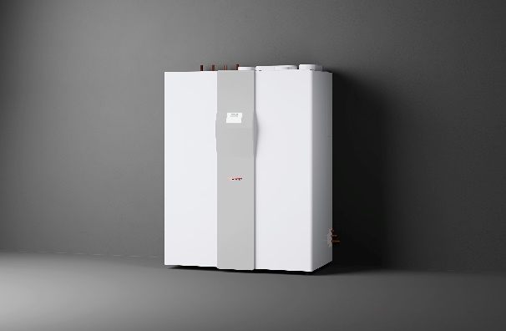 |  | Bildunterschrift: Das kompakte Integralgerät LWZ 8 CS von Stiebel Eltron gewinnt den Callwey-Award als Lösung des Jahres. Überzeugt hat nicht nur die kompakte Bauweise, sondern auch die effiziente Technik.

Bild 2
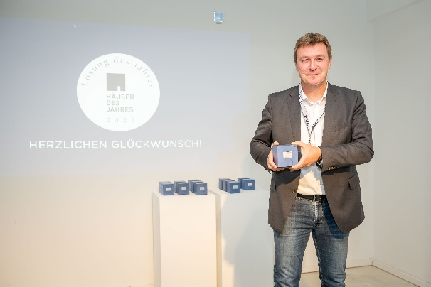 |  | Bildunterschrift: Stiebel Eltron-Pressesprecher Henning Schulz freut sich, die Auszeichnung „Lösung der Jahres“ für das Integralgerät LWZ entgegenzunehmen.
Bei Bedarf kontaktieren Sie bitte folgende Ansprechpartner
Ansprechpartner Wirtschaftspresse:  econNEWSnetwork  Carsten Heer  Tel.: +49 (0) 40 822 44 284  redaktion@econ-news.de | Ansprechpartner Fachpresse:  riba:businesstalk  Michael Beyrau  Tel.: +49 (0) 261-963 757-27  mbeyrau@riba.eu  Julia Klingauf  Tel.: +49 (0) 261-963 757-187  jklingauf@riba.eu | Ansprechpartner STIEBEL ELTRON:  Henning Schulz  Leiter Unternehmenskommunikation  Tel.: +49 (0) 55 31 / 70 29 56 85  henning.schulz@stiebel-eltron.de

